APT攻击揭秘之特种木马技术实现
文/图 天融信阿尔法实验室 冷风

概述

高级持续性攻击(Advanced Persistent Threat,简称APT)已侵入各种大型企业，而这些企业在安全控制上都投入了庞大的资源，面对APT的威胁，您的企业有多少安全？在APT攻击过程中，特种木马远程控制程序(特马)植入是极为关键的一步，为了对抗各种杀毒软件和防火墙，特马程序会做很多工作，你知道在平静的桌面下，特马都做了那些事情？又是怎样绕过杀毒软件和防火墙检测的？

本文完全站在攻击者角度为您揭秘APT攻击之特种木马技术实现，还原黑客攻击的真实手法，想了解更多，请见下文。



- 特种木马是什么

特种木马目前并没有一个比较确切的定义，但是你可以根据它的名字来理解它的意思。比如每个国家都有部队，和特种部队，特种部队就是比较叼，可以做难度高的特殊任务。这里的特种木马也是这个意思，一般木马可以做的事情，它可以做，一般木马不能做的事情他也可以做。而木马程序的特质就是，绕过杀毒软件，和防火墙，这两点在特种木马上体现的更是淋漓尽致，下面就看特种木马是怎么绕过杀毒软件和防火墙的，以及它具备什么样的功能。

二、特种木马与杀毒软件的对抗

2.1绕过卡巴斯基为代表的虚拟机查杀

虚拟机现在大家都比较熟悉了，我也不多说废话了，虚拟机的的本质就是给你一个环境让你的恶意软件，尽情、尽兴的跑，当你露出小尾巴的时候，再把你杀掉。绕过方法就是识别出虚拟机环境，你只要能识别出运行环境是真实环境，还是虚拟环境，那么你就可以收放自如了。

识别方法，有很多，一个核心思路就是，它是虚拟机，不是人，也不可能做到滴水不漏，比如早些年xyzreg前辈提出的根据父进程是否为explorer来判断是否为虚拟机，就是一个非常典型的检测方法，除此之外还有其它思路，比如说我的程序运行后什么都不干，就等待用户的鼠标点击消息，一旦收到鼠标点击消息，才开始工作。那我的程序就可以免杀了，因为虚拟中，杀毒软件不可能去模拟一个鼠标点击消息，这个过程只有在真实环境中，才会触发，杀毒软件不能模拟出这个消息，我的恶意程序就不会触发，杀毒软件就会认为是安全的，从而放行。目前这些思路都还是有效的，我提供了一些源代码，之后都会打包到一起，大家有兴趣可以测试一下。

2.2绕过小红伞、NOD32为代表的启发式查杀

启发式查杀软件，会像一个人一样去分析样本程序，看看它调用了那些函数、先后顺序是什么、有没有界面等等。比如一个木马文件，必然会写注册表、创建服务。在功能上必然有抓取屏幕、创建命令管道这样的操作。像这样的程序病毒分析人员，把样本用记事本看一眼，也知道不是个好东西，直接加黑，肯定不会误报。

特种木马针对这种处理就特别好，比如国外的一款远程控制软件叫poison ivy他就把所有的功能做成了shellcode，跟本没有所谓的导入导出表这些东西，所以他的免杀就特别好做。写一个这样的远程控制需要很深的底层编程功底，但也有简单的方法，网络上有一些开源的库这些库，把常用的api函数做了重新封装，可以直接调用，编译后，只有几个常用的api，这样针对启发式查杀也有非常好的效果。

2.3绕过360

360是一个很伟大的公司，它让整个中国的计算机安全提高了好几个档次，同时如何绕过360也成为了一个大的难题，首先从纯技术层面来绕过，已经非常困难了，就算你找到一个方法可以绕过，那也是某个没有关注到的启动项，或者某个bug，被封掉也是分分钟的事情，因为国内的黑客、大牛、老前辈都被360招走了，咱们讨论的这些东西，他们都知道。

不过也不用这么消极，老子有一句话说“祸兮福之所倚，福兮祸之所伏”意思是，祸是造成福的前提，而福又含有祸的因素。也就是说，好事和坏事是可以互相转化的，在一定的条件下，福就会变成祸，祸也能变成福。我们知道360有一个非白即黑的高级别安全策略 ，来判断一个文件的是否可信，依靠此方法360可以迅速查出大量恶意程序，同时360也有一个相当庞大的白名单库，在技术层面无法绕过的话，就要考虑其它方法，其中一个有效方法就是加白名单。

注册一个空的公司，找一套大的开源的系统进行修改，带着完整的资料，以正规的渠道申请白名单，而在自己的的产品中的某个文件上做一些手脚，加上隐蔽的后门，相信360的工作人员也是无法审查出来的，毕竟病毒分析师也是人，工作量也很大，也不可能不出任何纰漏。

你可能想，这样搞是不是成本太高了？的确对于一般人来讲，成本较高，但对于有着特别目的的人来讲，就微不足道了。注册个公司3000块，买个数字签名5000块这样的成本也不算是太高吧。

2.4对抗杀毒软件提取样本

这个环节很重要，肯定有人想找一个一劳永逸的方法，但这是不现实的，蛇有七寸，特种木马也有自己的七寸，无论保护的如何好，它总会有一个时间点是，真身状态，这个时候是最危险的，免杀的关键就是，尽量缩短真身出现和存活的时间。

方法之一，被控制端程序进行加密，而密钥存于网络上，程序运行时会读取网络上的密钥进行解密，最后执行恶意功能。为何要采用这种方式来避免杀毒软件提取样本呢？一般来讲杀毒软件从提取样本到机器分析再到人工分析，是需要一定时间过程的。反应快的杀毒软件需要一二天，反映慢慢可能要一两周。而攻击者在攻击完成后，就会修改或者删除网络上的密钥，密钥被删除后，杀毒软件采集到的样本，还没有来及分析，就已经失效了。

方法二，一次性木马，它是自删除的升级版，它会更苛刻，它也是把被控制端加密，然后把密钥放在网络上，它一旦运行后就会自动删除网络上的密钥，所以它只有一次运行机会，这听方法听起来非常像自删除。但效果却不一样，因为自删除在目前杀毒软件的监视下可以说是毫无用途了。

2.5对抗样本上传

刚才讨论的是如何让避免被提取样本，现在的问题是，木马一旦执行后，必然要在系统中留下一下文件，这些文件如何避免被上传也是一个关键。

有一个简单的方法，可以对抗文件被上传，方法就是把文件曾大，增大到几百兆或者上GB都不是困难的事情，但是杀毒软件，要上传的话，需要考虑的因素就很多了，比如用户的宽带承受力、杀毒软件的服务器承受力等等。一个杀毒软件的首要任务是杀毒，而不是努力上传文件，如果因为上传样本导致用户打CF很卡，这样就很不科学了。

文件增大并不是直接在文件尾部加入垃圾数据这么简单，杀毒软件很聪明，是可以识别的，所以增大的时候都会以资源的方式插入在程序中，执行时会释放文件进行某种计算，最后再执行，如果杀毒软件偷懒传输不完整的话就不能执行。

2.6检测虚拟机

C++检测VM、VPC虚拟机代码，添加后只需要调用IsVirtualMachine即可判断是否在虚拟机运行。

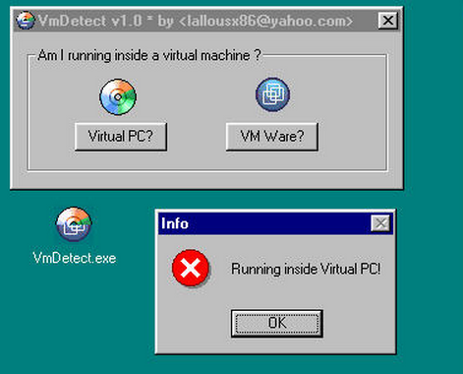

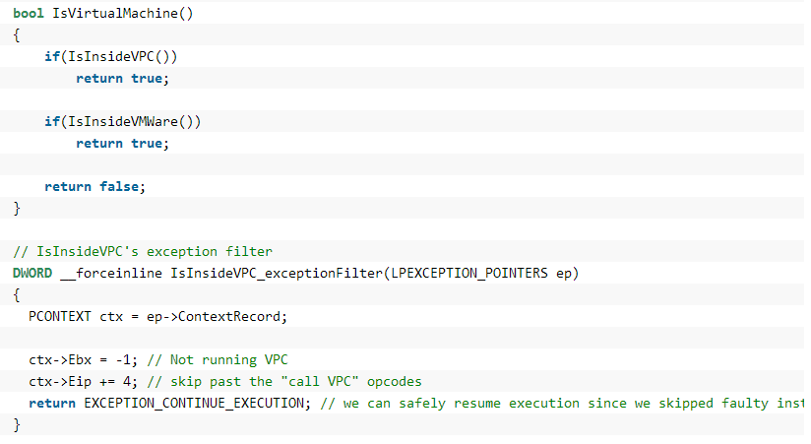

2.7白加黑实现绕过绝大多数杀毒软件

首先要明确，这里说的白加黑，不是感冒药，“白”杀毒软件白名单中的软件程序，“黑”攻击者自己的恶意程序。白加黑的意思就是利用杀毒软件所信任的软件程序，来安装启动或加载攻击者自己的恶意程序，以达到绕过杀毒软件的目的。

为何白加黑的方法可以生效呢？杀毒软件为什么不采用，宁可错杀一千 不可放过一个的原则？我认为，杀毒软件就类似于社会生活中的，司法部分，他们可以判定一个人是否违法，应该判什么罪，是枪毙还是坐牢。法律的精髓在于公正。公正是司法的部门核心和灵魂。
而在公正的大前提下，误判，是不允许出现的。打比方，我吃饱了没事，出去溜达溜达，结果被强行执法干死了，这.....不太好。同样，有良知的杀毒软件也会是把公正放在第一位决对不能出现误报，误杀的情况。所以为了不影响公正，宁可漏掉一千，也不会错杀一个，我所知道，在诺顿，如果一个病毒分析师，出现3次误报的情况，那么就要被开除。

2.7.1选择白名单程序

选择程序时，要尽量选择大厂家的文件做为目标，比如银行、证券、这样的的文件用户分布非常广泛，文件基本都被杀毒加入了白名单，而且文件本身也有数据签名。这类文件都是比较敏感的操作杀毒软件在检测过滤的时候，也不至于痛下杀手。比如我发现，国内的某个安全卫士，有一个启动项优化功能，非常强悍，基本可以干掉所有启动项，但他对一些银行的控件程序就会放上一马。为何杀毒软件会做这个妥协呢？这也是为了用户考虑，你想想看，如果用户优化完以后，网上银行不能用了，支付宝不能用了，基金软件不能用了，炒股软件不能用了。用户就是上帝，上帝生气，后果很严重。之外，还可以选择杀毒软件本身做为利用对像，因为杀毒软件全球只有这么多家，竞争对手之间总是非常敏感的，杀了竞争对手的软件，会导致各种掐架，这也是杀毒厂商所不愿意看到的。你可能会感觉杀毒软件的漏洞比较少，比较难以利用，其实不然，新版的的确不容易利用，但可以找老版本的呀，比如2005年之前的杀毒软件，比如卡巴斯基，NOD32，等都有很多文件是可以利用的。

既然要利用杀毒软件所信任的程序做为宿主，那么选择一个合适的宿主程序是第一步也是关键的一步，对于宿主文件的选择，主要考虑几点因素，其一文件用户量要大文件知明度要高，因为这样的文件才能被所有的杀毒软件所入白名单，其二文件要足够小足够简单，这样的程序方便利用，其三文件最好带有数字签名，其四文件要有被利用的漏洞，比如存在DLL劫持漏洞。跟据以上几个原则这里选择中国工商银行的网银U盾客户端文件做为宿主，它基本满足以条件，其程序如图1所示。

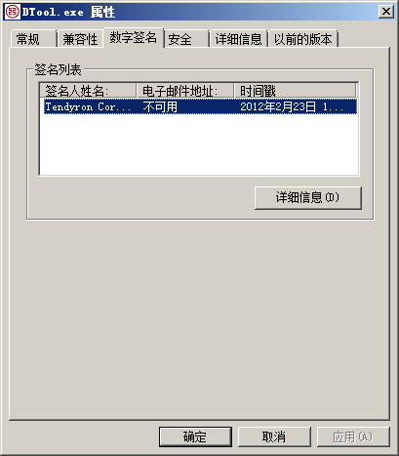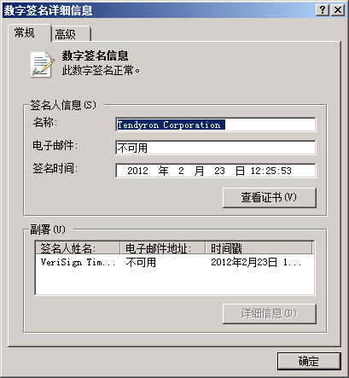

图1

2.7.2分析利用白名单程序

选定程序后要进行分析，分析的要点在于，程序是否存在DLL劫持漏洞，关于DLL劫持漏洞的详细，这里不再赘述，需要了解的读者可以自行查的一下相关资料，然后就是测试宿主文件对操作系统的兼容性，是否支持比较全面的操作系统。在本例中主程序DTool.exe是存在漏洞的，它会加载一个名为D4DevEx01_ICBC.dll的文件。

在选择DLL劫持的程序时，如果选择的程序不对，那么被杀毒软件拦截的几率就会大增加，EXE加载的DLL名字不要出现在导入表中，因为杀毒软件对EXE分析时，会分扫描分析导入导出表，通过导入表可以关联到DLL文件，这样判断出DLL劫持的几率就会增加。应该优先选择通过Loadlibrary进行加载的DLL的EXE文件，因为如果程序是非运行状态，EXE和DLL是没有关联的，只有在程序运行时才动态加载，这样在一定程度上可以避免被检测到。

恶意程序在利用白名单程序时会从以下几个方面考虑，其一白名单程序的界面显示问题，一般来讲被利用的程序很可能是存在Gui界面的，为了达到隐蔽效果，恶意程序会采用Hook技术隐藏界面。

其二白名单程序在运行后退出问题，如果程序是后台程序，那么一般运行完会自动退出问题，攻击者一般也会采用Hook技术阻止程序退出。

其三隐藏恶意DLL模块，当所有功能完成后，恶意软件会把自己的DLL模块从宿主进程中移除，以达到不被杀毒软件发现的目的，一般情情况，攻击者会把一些功能写成Shellcode，DLL被加载后，会把Shellcode加载到宿主进程空间启动，然后把自己的DLL模块移除。

以本文所选的程序为例，程序运行后，会出现一个操作界面，如图2所示，那么恶意程序的首要工作就是要隐藏此界面，攻击者一般会采用Api Hook技术来隐藏，思路为在DLL被宿主加载时，查找负责显示界面的函数ShowWindow，将此函数地址改为恶意程序的函数地址，执行时会将ShowWindow(hWnd,SW_SHOW)的参数改为SW_HIDE，如此程序的操作界面不会出现了，一般Hook的功能都会使用Shellcode来实现。其C语言伪代码如下：

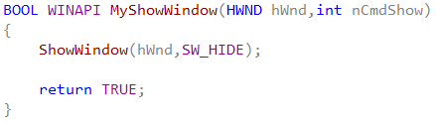
如果选择的是一个无界面的程序，程序在执行完功能之后，会自动退出，这时攻击者会拦截另外的一个API 函数ExitProcess将此函数指向一个休眠的地址比如Sleep的Shellcode这样当程序执行ExitProcess时就执行了Sleep而不会退出。这里使用Shellcode的原因主要是为了另外一个隐蔽性功能考虑，在稍后会提到，这里提供一个攻击者所使用的Shellcode代码，此Shellcode实现一个无限Sleep的功能，如下所示。

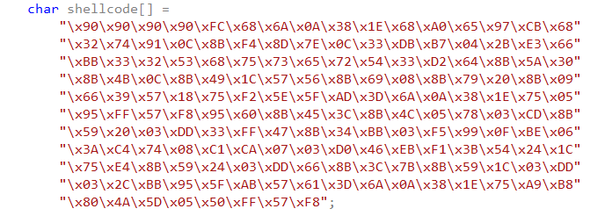
通过上面的一些操作，程序基本被利用且平稳的跑起来了，但还有一个缺陷就是，在宿主的进程空间内会有一个劫持进程用到的DLL模块，而杀毒软件会不定时，扫描系统中的进程以及进程中的模块，若此模块不除，将来必成大害，被杀毒软件所获。

之前提到所有功能都应该用Shellcode来实现，而不能直接在DLL中操作，这是为什么呢？这个疑问的答案有两个，一是因为DLL在执行完以后，为了隐蔽性要卸载自己，不能存放驻留的功能代码。二是使用Shellcode来做一些敏感操作比如写注册表启动项，创建服务等，杀毒软件会给予放行，因为执行Shellcode的内存位于进程空间，不属于DLL，杀毒软件会粗略认为此操作由EXE发起，而EXE本身是白名单程序，所以杀毒软件会放行。

刚才提到，把一些敏感操作比如写启动项，创建服务等功能写成Shellcode来执行，可以绕过杀毒软件的检测，其实这一做法针对大多数杀毒软件是可行的，但有一部分杀毒软件是以检测到，比如360。理论上讲Shellcode在进程空间执行，是无法得知这个代码究竟是由谁执行的，所以也无法查杀，而360的做法是对每次内存申请都做记录，然后出现敏感操作时，再进行回溯，定位到最初申请的模块。这样就解决了问题，不过这种方法对系统资源会有比较大的开销，他应该是有一个机制或者跟据程序的危险值，来控制是否开启此功能。

这里再整理一下整体思路，首先分析要利用的白名单程序，进行DLL劫持，隐藏程序的界面，阻止程序退出，然后申请一块进程空间，把要执行的Shellcode复制进去并执行起来，最后卸载掉DLL。

2.7.4白加黑的缺陷

恶意软件利用白加黑的方法可以绕过杀毒软件的检测，但此种方法也存在一定的缺陷
主要问题集中在劫持进程的dll上，此文件很容易成为杀毒软件的目标。
被杀只是一方面，如果遇到Bit9怎么办？Bit9是完全基于白名单的模式，恶意DLL在加载时，同样会被报出来，所以宣布DLL劫持失败。

三、特种木马与防火墙的对抗

防火墙对对现在来说算是一个比较笼的词语了，我从绕过层面把他们大概分为两大类，一类是部署在客户机器上的单机防火墙，例如最早的天网防火墙，现在的COMODO防火墙，卡巴斯基的安全套装等。另一类是部署在网关的防火墙，比如代理类的ISA等等。

3.1注入白名单通讯

对于单机防火墙来讲，默认模式下规则相对宽松，它会采用很多和杀毒软件一样的技术来判断一个程序是不是恶意的，然后再提示用户，只有比较傻的防火墙才会不停的跳出来骚扰用户。对防火墙来讲，要判断一个试图连网的程序是恶意的还是善意，并不是一件很容易的事。会采用类似于，杀毒软件一样的技术判断，如果是QQ、MSN、SKYPE等程序就会放行，基于这一特性，恶意软件会把自己的功能插入到白名单程序进行通讯，当然有些防火墙也会提示用户，但提示的是被恶意软件利用的进程。

3.2穿代理

代理防火墙以ISA最具有代表性，有一些时间，它让很多木马落网，它部署在网络关键位置对所有的网络通讯，都要求认证，认证通过的才可以通讯。而恶意软件的绕过方法是从用户的客户机器上抓取密码，然后采用HTTP或者HTTPS协议进行正常认证，从而穿透防火墙。

3.3绕过入侵检测系统

多数时候，特种木马进入目标系统后，会窃取一些数据，如何把数据稳妥的传出去是一个比较关键的问题，因为稍具规模的公司，在网络上都会部署IDS、IPS等网络入侵检测系统，优秀的检测系统有流量分析，地址统计功能，传统木马在这样的网络环境下，数据流量 的异常，很快就会暴露，而特种木马的改进方法，则非常精巧，它不会把数据直接传给攻击者，而是模拟用户的正常网络访问行为，比如把数据加密后通过http，传到Google gae或者Dropbox中，如此一来，网络检测设备中看到的就是Google和Dropbox的连接地址。

3.4多协议

各种网络防火墙层出不穷，要想做到兼容所有防火墙，同样不是一件很容易的事情，黑客们为了尽可能的绕过，会在一套系统中采用多套通讯协议，比如同时兼容TCP、UDP、HTTP、DNS等，木马运行后，会自动扫描探测网络环境，尝试不同的协议进行连接穿透。

3.5协议加密穿透IPS/IDS防火墙

有经验的人会遇到这样的情况，有一个大型的企业，里面的机器执行了一个木马被控制端、也没有被杀、网络通讯也正常、但是却无法连接出去，这种情况就是被防火墙拦截了，而被拦截的原因很可能是这个木马的协议已经被分析，并加入了特征库。比如你现在用，pcshare、灰鸽子、黑洞、gh0st这样的木马，即使你的木马做了很好的免杀，上线率也会非常低，因为世界各大防火墙厂商，早就把这些马的协议分析清楚并拦截了，这与免杀没什么关系。

特色木马都是自行编写，而不是从开源项目中修改的一个重要原因，就是因为开源的东西无论怎么改，他的很多通信特征，你是很难修改的。

- 特种木马所具备的功能

在具体功能方面，特种木马会分为两类，一种是用来攻击的，一种是获取目标权限后进行长期稳定控制的，攻击型的木马更注重轻巧，而控守的木马，则功能会非常全面强大，除了常见的文件上传下载、屏幕监控、键盘记录等常用功能外还会有一些其它功能，下面就其中一些功能做简要说明。

4.1攻击型木马

攻击型号木马，一般只要要三个功能，文件上传下载、命令执行、信息搜集。因为攻击型木马的使命是攻入目标，在不了解目标的情况下，很容易“牺牲”所以功能愈多反而成为负累，会被反病毒软件和防火墙所关注。

4.2控守型木马

控守型木马的任务是长期稳定的控制目标，窃取数据，渗透内网，扩散感染，它是在攻击型木马之后被植入，此时对被攻击的目标已经有了全面了解，控守型木马会改造自身，有针对性的植入，所以会更隐蔽。

功能方面一般会具有传播性，比如对手机感染，我们知道现在流行的手机操作系统主要是iphone和android两大类，而这两类系统都可以通过USB连接电脑充电、传输数据、下载应用等等。在这个过程中，攻击者可以把恶意程序植入用户手机，而窃取手机中的数据，如通讯录、通话录音、短信记录等等，目前来看，android更容易被植入恶意程序。

4.2.1流量控制

目前的网络防火墙设备，都具备流量监控功能，当某个ip网络流量异常时，就会报警。木马程序一旦控制目标后，最感兴趣的就是数据，会有类似于上传文件的操作，如果没有对流量进行控制，很容易就会暴露，所以很多远程控制程序中，具备流量控制的功能，可以设定每秒传输多少字节。

- HID攻击方式

从传统意义讲，当你在电脑中插入一张CD/DVD光盘，或者插入一个USB设备时，可以通过自动播放来运行一个包含恶意的文件，不过自动播放功能被关闭时，autorun.inf文件就无法自动执行你的文件了。然而通过TEENSY，你可以模拟出一个键盘和鼠标，当你插入这个定制的USB设备时，电脑会识别为一个键盘，利用设备中的微处理器，与存储空间，和编程进去的攻击代码，就可以向主机发送控制命令，从而完全控制主机，无论自动播放是否开启，都可以成功。

HID是Human Interface Device的缩写，由其名称可以了解HID设备是直接与人交互的设备，例如键盘、鼠标与游戏杆等。不过HID设备并不一定要有人机接口，只要符合HID类别规范的设备都是HID设备。一般来讲针对HID的攻击主要集中在键盘鼠标上，因为只要控制了用户键盘，基本上就等于控制了用户的电脑。攻击者会把攻击隐藏在一个正常的鼠标键盘中，当用户将含有攻击向量的鼠标或键盘，插入电脑时，恶意代码会被加载并执行。

攻击者在定制攻击设备时，会向USB设备中置入一个攻击芯片，此攻击芯片是一个非常小巧且功能完整的单片机开发系统，它的名字叫Teensy，它能够实现多种类型的项目开发和设计。Teensy为开源项目，任何有能力有技术的厂商都可以生产定制，其中PJRC是最优秀或者说商业化最好的生产商。

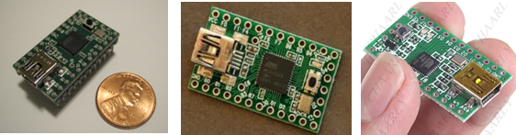

安装完Arduino IDE之后，还需要Teensy芯片的SDK支持库，支持库可以从如下地址获取http://www.pjrc.com/teensy/td_download.html。安装时需要选择Arduino IDE的安装路径，安装完成以后，还需要选择相应的开发板，我们这里应该选择Teensy2.0如图4所示，至此整体开发环境就搭建完成了。

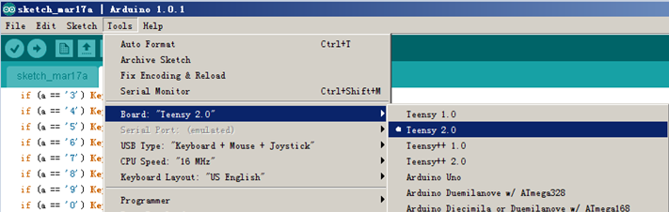

攻击效果

代码编译后通过Arduino上传到Teensy芯片，把Teensy插入到电脑USB接口后，会自动打开，运行对话框，键入相应的命令并运行，其效果如图11所示。

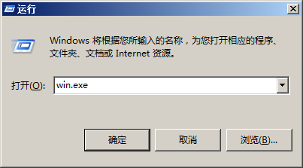

六、特种木马未来发展趋势

我认为在未来几年，普通网民能看到的木马程序会逐渐减少，而在专业领域比如，政治、经济、科技、商业等方面，会面临更大的挑战，木马攻击的目的是数据，数据的重要性与被攻击的可能性是成正比的。未来流行性木马会逐渐消亡，木马会向着，专、精方向发展，在每个专业木马的外面，都会有一个合法的外衣比如数据签名，或者依附于一个合法的程序，专业木马的查、杀会变的异常困难，未来安全之路还很远，很长。

